2018包头初中升学考试物理试卷
一、选择题
1. 下列说法正确的是
A. 声波和电磁波都能在真空中传播
B. 吹笛子时手按不同的笛孔是为了改变音调
C. 做圆周运动的物体如果所受外力全部消失将做匀速圆周运动
D. 摩擦起电过程中能量的转化是电能转化为机械能
【答案】B
【解析】A. 电磁波能在真空中传播，声波的传播需要介质，不能在真空中传播，故A错误；
B. 吹笛子时手按不同的笛孔，空气柱的长度发生变化，振动频率变化，所以是为了改变音调，故B正确；
C. 做圆周运动的物体如果所受外力全部消失，根据牛顿第一定律知，物体将做匀速直线运动，故C错误；
D. 摩擦起电过程中能量得转化是机械能转化为电能，故D错误；
故选B。
点睛：注意理解C选项，做圆周运动的物体会受到一个向心力的作用，如果所受外力全部消失，物体将做匀速直线运动。
2. 关于热现象，下列说法正确的是
A. 雾是漂浮在空气中的水蒸气
B. 霜是空气中的水蒸气凝固形成的小冰晶
C. 高压锅内部液面气压增大，液体的沸点升高
D. 加油时闻到刺鼻的气味，说明汽油在常温下易升华
【答案】C
【解析】A. 雾是水蒸气液化形成的小水珠，而水蒸气是看不到的，故A错误；
B. 霜是空气中的水蒸气凝华形成的小冰晶，故B错误；
C. 高压锅内部液面气压增大，液体的沸点升高，所以煮饭快，故C正确；
D. 加油时闻到刺鼻的气味，说明汽油在常温下易汽化，故D错误；
故选C。
点睛：需要注意的是，我们看到的雾其实是小水珠，而不是水蒸气，水蒸气是看不到的，所以雾、露、“白气”等都是由水蒸气液化而形成的。
3. 小宁乘坐校车时，观察到一些现象，下列解释正确的是
A. 向窗外看时感觉到路边的树木向后退，是以地面为参照物
B. 看到车上窗帘往外飘，是因为车内比车外的空气流速大，压强大
C. 突然刹车时身体向前倾，是由于身体受到了惯性的作用
D. 司机转动方向盘使校车转弯，是力改变了校车的运动状态
【答案】D
【解析】A. 向窗外看时感觉到路边的树木向后退，是以自己或车为参照物，故A错误；
B. 看到车上窗帘往外飘，是因为车外比车内的空气流速大，而流速大压强小，所以窗外压强小，窗帘往外飘，故B错误；
C. 突然刹车时身体向前倾，是由于身体具有惯性，不能说受到惯性作用，故C错误；
D. 力可以改变物体的运动状态，所以司机转动方向盘使校车转弯，利用了力可以改变校车运动状态的原理，故D正确；
故选D。
点睛：注意对惯性的理解，惯性是物体的基本属性，与物体的运动状态无关，与质量大小有关，且惯性不是力，不能说成：受到惯性作用，而应该描述成：具有惯性。
4. 如图所示，将焦距为10cm的凸透镜固定在光具座50cm刻度线处，此时在光屏中心已成烛焰清晰的像，下列说法正确的是
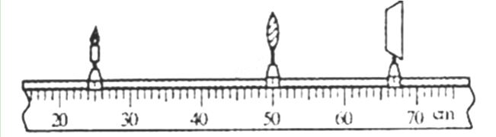
A. 此时烛焰在光屏上的成像特点于投影仪成像特点相同
B. 若蜡烛移至20cm刻度线处，移动光屏，可在光屏上呈现烛焰清晰缩小的像
C. 若蜡烛移至45cm刻度线处，移动光屏，可在光屏上呈现烛焰清晰放大的像
D. 在图示中的烛焰和凸透镜之间放一副近视镜，将光屏左移可再次成清晰的像
【答案】B
【解析】A. 如图此时物距大于像距，成倒立缩小的实像，所以此成像特点与照相机成像特点相同，故A错误；
B. 若蜡烛移至20cm刻度线处，即物距继续增大，则像距应减小，像变得更小，所以移动光屏，可在光屏上呈现烛焰清晰缩小的像，故B正确；
C. 如图此时光屏到凸透镜的距离为17cm，且像距位于一倍到二倍焦距之间，得：
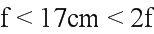，解得：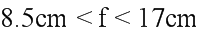，所以若蜡烛移至45cm刻度线处，此时物距小于焦距，不能成实像，故C错误；
D. 在图示中的烛焰和凸透镜之间放一副近视镜，即凹透镜，此时光线会发散一些，像右移，所以将光屏右移可再次成清晰的像，故D错误；
故选B。
点睛：凸透镜成像规律的实验是常考试的内容，要掌握成像时物距和像距变化的特点，当物距增大时，像距减小，像也会变小，这里的像变小，是与之前比变小，要比较像与物体的大小，要看像距和物距的比较，像距大于物距，像就放大。
5. 下列说法正确的是
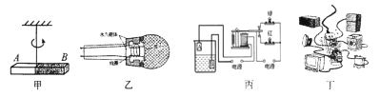
A. 图甲中磁铁静止时A端总是指向地理北方，则A端是磁铁的北极
B. 图乙为动圈式话筒的结构示意图，它的工作原理是磁场对电流的作用
C. 图丙为水位自动报警器，当水位上升到金属块A时，红灯不亮绿灯亮
D. 图丁所示的现象中，同时工作的用电器过多不会使家庭电路电流过大
【答案】A
【解析】A. 图甲中磁铁静止时A端总是指向地理北方，则A端是磁铁的N极即北极，而S极指南，故A正确；
B. 图乙为动圈式话筒的结构示意图，它的工作原理是电磁感应，故B错误；
C. 图丙为水位自动报警器，当水位上升到金属块A时，控制电路接通，电磁铁将衔铁吸下，动触点与红灯接通，红灯亮，绿灯不亮，故C错误；
D. 图丁所示的现象中，同时工作的用电器过多，干路通过的电流会过大，导线会过热，甚至引起火灾，故D错误；
故选A。
6. 下列四种情况说法正确的是
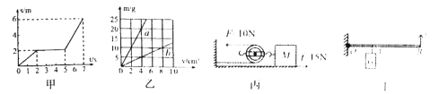
A. 图甲中，物体在2~7s内的平均速度为2m/s
B. 图乙中，a、b两种物质的密度之比为1:4
C. 图丙中，物块M向左做匀速直线运动，该装置的机械效率为75％
D. 图丁中，杠杆在水平位置平衡，OA:AB=1:2，则F:G=1:2
【答案】C
【解析】A. 图甲中，物体在2~7s内通过的路程为4m,所以平均速度为：
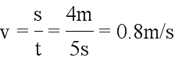，故A错误；
B. 图乙中，根据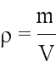得，a、b两种物质的密度之比为：
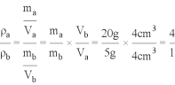，故B错误；
C. 图丙中，物块M向左做匀速直线运动，该装置的机械效率为：
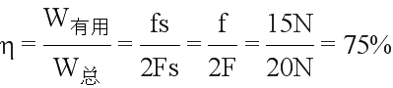，故C正确；
D. 图丁中，杠杆在水平位置平衡，OA:AB=1:2，则：
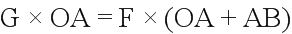，得：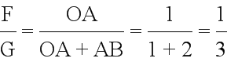，故D错误；
故选C。
点睛：涉及机械效率的计算时，牢记效求率的两个思路：一是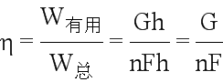，本题中将物重更改为摩擦力f，二是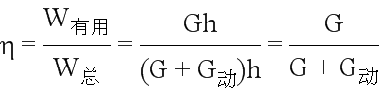。
7. 如图甲所示的电路中，为定值电阻，R为电阻式传感器，电源电压保持不变，当R阻值从0增大到60Ω，测得R的电功率与通过它的电流关系图像如图乙，下列说法正确的是
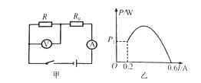
A. R的阻值增大，电流表与电压表的示数都变小
B. 电源电压为12V
C. 当电流为0.6A时，1s内电路消耗的电能为21.6J
D. 两端的电压变化范围为6V~18V
【答案】D
【解析】A. R的阻值增大，电路总电阻增大，根据欧姆定律知，电流减小，所以电流表示数变小，R的阻值增大，分得电压增多，所以电压表的示数变大，故A错误；
B. 根据乙图知，R的阻值为零时，电流最大为0.6A，得电源电压为：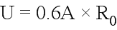；
当R的阻值为最大60Ω时，电流最小为0.2A，得电源电压为：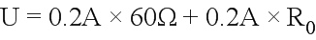；
联合两式解得：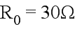，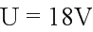，故B错误；
C. 当电流为0.6A时，1s内电路消耗的电能为：
，故C错误；
D. 当R的阻值为零时，R₀两端为电源电压18V；
当R的阻值为最大60Ω时，电流最小为0.2A，所以R₀两端的电压为：
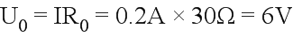，即两端的电压变化范围为6V~18V，故D正确；
故选D。
点睛：综合考查了欧姆定律的应用，电路的动态分析，有一定难度，关键是根据乙图能列出两次电源电压的关系式，从而求出电源电压和R₀的阻值，这种类型的题目综合性强，要多练习以求熟练解题。
二、作图与实验题
8. 在研究”不同物质的温度变化与吸热关系”实验中，取质量和初温都相同的甲乙两种液体，分别装入相同烧杯中，用相同的加热器加热，如图A所示。
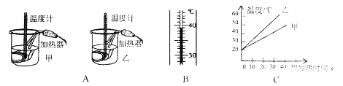
(1)图B为某时刻的温度，其示数为________℃。
(2)分析图C可知，吸收相同热量，_______液体升温更高;_______液体更适合作汽车发动机的冷却液。
(3)若甲、乙液体从图C所示的初温分别升高到40℃和35℃，吸收热量之比为2:1，则甲、乙液体的比热容之比为___________。
【答案】 (1). 39 (2). 乙 (3). 甲 (4). 3：2
【解析】(1)图B为某时刻的温度，温度计的分度值为1℃，此时温度计的示数为39℃。
(2)相同的加热器，可以保证加热时间相同时，两液体吸收的热量相等，所以分析图C可知，吸收相同热量，即加热相同的时间时，乙液体升温更高，甲液体升温低；
根据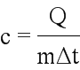知，乙的比热容小，甲的比热容大，则升高相同的温度时，甲液体吸收的热量多，散热效果好，所以甲液体更适合作汽车发动机的冷却液。
(3)若甲、乙液体从图C所示的初温分别升高到40℃和35℃，吸收热量之比为2:1，则甲升高的温度为：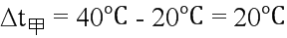；
乙升高的温度为：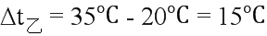；
甲、乙液体的比热容之比为：
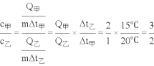。
点睛：重点是研究吸热能力的实验，注意实验中控制变量法的应用，理解相同的加热器可以保证在相同时间内两液体吸收的热量相等；求比热容的比时，将吸收热量的比和升高温度的比分别代入公式计算可得结果。
9. 小明用如图所示装置进行“平面镜成像特点”的实验。
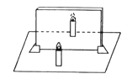
(1)他选用玻璃板代替平面镜进行实验的目的是_______________________________。
(2)在实验中，把蜡烛放在距离玻璃板30cm处，它的像到蜡烛的距离是_________cm，当蜡烛远离玻璃板时，它的像的大小将_________。
(3)小明走近实验楼的自动感应玻璃门时，门自动平移打开，则他在玻璃门中的像将_______（填“随”或“不随”）门平移。
【答案】 (1). 便于确定像的位置 (2). 60 (3). 不变 (4). 不随
【解析】(1)他选用玻璃板实验是因为玻璃板能成像的同时，还能看到后面的蜡烛，所以琉璃板代替平面镜进行实验的目的是便于确定像的位置。
它的像的大小将不变。
(3)小明走近实验楼的自动感应玻璃门时，门自动平移打开，即镜面平移了一段距离；
因为平面镜成像时，物体和像到镜面的距离相等，且物体与像的连线与镜面垂直，即物体和像是关于镜面对称的，镜面平移时，像的位置不变，所以可知此时他在玻璃门中的像将不随门平移。
点睛：重点是研究平面镜成像的实验，关键是平面镜成像特征的灵活运用，即根据像和物关于平面镜对称的特点，可以得出镜面平移时，像的位置是不变的。
10. 在研究“物体动能与质量和速度的关系”实验中，将钢球从某一高度由静止释放，钢球摆到竖直位置时，撞击水平木板上的木块，将木块撞出一段距离。
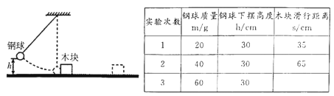
(1)本实验使钢球获得动能的操作方法是___________________________________________。
(2)从上表数据可以看出，实验中控制了_________相同，从而探究动能与________的关系。
(3)第1次实验时若不考虑能量损失，钢球对木块最多可做________J的功；第3次实验时，木块被撞后滑出木板无法记录数据，需要重做第三次实验，甲同学建议换用同样较长的木板，乙同学建议换一个较大的木块，丙同学建议降低钢球下摆的高度，你认为应当采用________同学的建议。
(4)由上述实验数据和现象可得出结论：____________________________________________________。
【答案】 (1). 让钢球从高处摆下 (2). 速度 (3). 质量 (4). 0.06 (5). 甲 (6). 速度一定时，质量越大，动能越大
【解析】(1)本实验使钢球获得动能的操作方法是让钢球从高处摆下。实质是重力势能转化为动能的过程。
(2)从上表数据可以看出，钢球每次的下摆高度都相同，球的质量不同，这样当球每次接触木块时的速度都相同，即实验中控制了速度相同，从而探究动能与质量的关系。
(3)第1次实验时若不考虑能量损失，球下摆时重力做功，所以钢球对木块最多可做的功为：；
第3次实验时，木块被撞后滑出木板无法记录数据，需要重做第三次实验；
甲同学建议换用同样较长的木板，这样可以通过木块的移动距离比较动能的大小，是正确的；
乙同学建议换一个较大的木块，这样不符合控制变量法的思想，即木块变大后，因为质量和摩擦力都会变化，所以不能通过比较运动距离而得出动能的大小，故乙同学建议不正确；
丙同学建议降低钢球下摆的高度，这样也不符合控制变量的思想，因为高度降低后，球碰撞木块时的速度就不一样了，不能完成实验，故丙同学建议也不正确；
所以应当采用甲同学的建议。
(4)由上述实验数据和现象分析，速度相同时，质量越大，木块滑动的距离越远，即动能做功越多，所以可得出结论：速度一定时，质量越大，动能越大。
点睛：注意第二问中控制的变量是速度，此空很容易填写为高度，要从影响动能大小的因素考虑，即质量和速度影响动能的大小，所以表格中高度相同实质还是为了保证速度相同，认真体会实验中控制变量法的应用。
11. 小聪利用如图甲所示的电路测量额定电压为2.5v的小灯泡的额定功率。
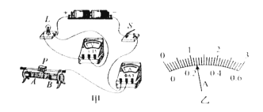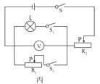
(1)请用笔画线代替导线，将图甲的实物图连接完整，要求滑动变阻器画片P向右移动时小灯泡变亮___。
(2)连接电路后，闭合开关，发现小灯泡不发光，电流表示数不为零，电压表示数为零，则故障可能是由于小灯泡________引起的。
(3)当小灯泡正常发光时，电流表示数如图乙所示，则小灯泡的额定功率时_______W。在实际测量中，电压表有示数时内部有微弱的电流通过，如果考虑这个微弱电流的影响，则所测小灯泡的额定功率偏_______。
(4)利用如图丙所示的电路也可以完成该实验，请完成下列填空（电源电压不变，R₁和R₂为滑动变阻器，R₂的最大电阻为R₀）。
①只闭合开关S和，调节________，使电压表的示数为2.5V。
②只闭合开关__________，调节，使电压表的示数仍为2.5V。
③接着将R₂的滑片P调至最左端，记下电压表的示数为U₁；再将R₂的滑片P调至最右端，记下电压表的示数为U₂ ， 则小灯泡额定功率的表达式P_{额}=_____________（用U_{额}、R₀、U₁、U₂表示）。
【答案】 (1). 见解析 (2). 短路 (3). 0.6 (4). 大 (5). (6). S和 (7). 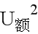·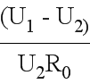
【解析】(1)根据要求：滑动变阻器画片P向右移动时小灯泡变亮，所以应连接滑动变阻器的右下，即B接线柱到灯泡的左端，如图：
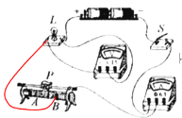
(2)连接电路后，闭合开关，发现小灯泡不发光，电流表示数不为零，说明电路是通的，电压表示数为零，可能电压表被短路了，所以故障可能是由于小灯泡短路引起的。
(3)当小灯泡正常发光时，电流表示数如图乙所示，电流表使用小量程，分度值为0.02A，电流为0.24A，则小灯泡的额定功率为：
；
在实际测量中，电压表有示数时内部有微弱的电流通过，如果考虑这个微弱电流的影响，即电流表的示数会大于灯泡的实际电路，所以所测小灯泡的额定功率偏大。
(4)利用如图丙所示的电路也可以完成该实验，请完成下列填空（电源电压不变，R₁和R₂为滑动变阻器，R₂的最大电阻为R₀）。
①只闭合开关S和，调节R₂，使电压表的示数为2.5V，即电压为灯的额定电压。
②只闭合开关 S和，调节，使电压表的示数仍为2.5V，此时R₁与上次灯泡是等效的。
③接着将R₂的滑片P调至最左端，记下电压表的示数为U₁，即电源电压为U₁；
再将R₂的滑片P调至最右端，记下电压表的示数为U₂ ， 此时R₂两端的电压为：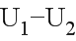，电流为：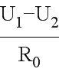；
根据欧姆定律得R₁此时的电阻为：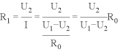
所以小灯泡额定功率的表达式为：
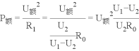。
点睛：难点是最后一问，要理解此种没有电流表测量电功率的原理，此方法利用了等效的原理，即灯和R₁分别与R₂串联，使电压表的示数都为灯的额定电压，此时电阻R₁与灯是等效的，即R₁此时的电阻等于灯正常发光时的电阻，后面的步骤再灵活运用欧姆定律得出R₁的表达式，最后得出灯泡额定功率的表达式。
三、计算题
12. 我国自主研制的第三代常规动力潜艇具备先进的通讯设备、武器、导航等系统和隐蔽性强，噪声低、安全可靠等优异性能，主要技术参数如下表（海水的密度近似为1.0×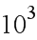kg/m³，g=10N/kg）。求：
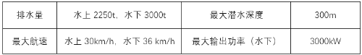
(1)潜艇在水上航行时受到的浮力是多少？在水下行驶时排开水的体积是多少？
(2)潜艇由水下某位置下潜到最大潜水深度处，潜艇上一个面积是400cm²的观察口受到海水的压力增大了4×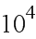N，则潜艇原来位置的深度是多少？
(3)潜艇在水下以最大输出功率匀速行驶1h，发动机输出的能量是多少？若发动机以最大输出功率工作时螺旋桨推进器效率为80％，潜艇以最大航速匀速行驶时受到水的平均阻力f是多少？
【答案】见解析
【解析】（1）水上排水量为2250t，根据阿基米德原理知，排开水的重即为浮力，故浮力为：
；
水下排水量为3000t，排开水的体积为：
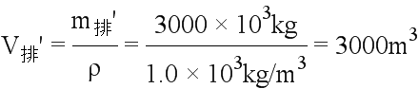；
（2）潜艇上一个面积是400cm²的观察口受到海水的压力增大了4×N，增大的压强为：
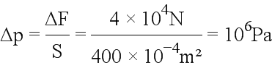
最深度处的压强为：
某位置的压强为：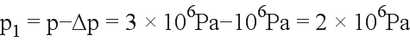
该位置的深度为：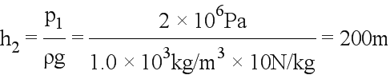；
（3）潜艇在水下以最大输出功率匀速行驶1h，发动机输出的能量是：
螺旋桨推进器效率为80％，则螺旋桨推进器做的功为：
匀速行驶时，牵引力与水的平均阻力f为一对平衡力，所以水的平均阻力f为：
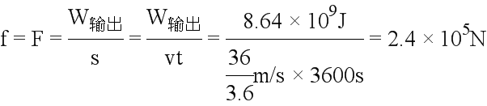。
点睛：重点是浮力公式、液体压强公式、功的公式的应用，注意计算时单位要统一，多练习形成先换算单位的好习惯，求阻力时，理解牵引力与阻力是一对平衡力，所以求出牵引力即为阻力的大小。
13. 如图所示为模拟调光灯电路，电路中电源电压不变，灯泡L标有“6V 3W”字样，且灯丝电阻随温度的变化而变化，定值电阻的阻值为6Ω。将滑动变阻器的滑片P置于最右端，闭合开关，电压表和电流表示数分别为6V和0.2A；移动滑片P至某一位置，电压表和电流表示数分别为3V和0.5A。求：
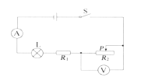
(1)灯泡L正常发光时的电阻多大？
(2)当的滑片P在最右端时，闭合开关，灯泡L的实际功率是多少？
(3)为使灯泡安全工作，的滑片能自由滑动，且滑片P滑到某一端时灯泡能正常发光，应采取怎样的保护措施？请计算说明。
【答案】见解析
【解析】（1）根据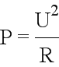得灯泡L正常发光时的电阻为：
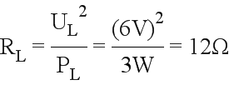；
（2）灯的正常工作电流为：
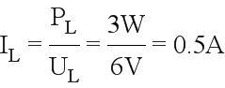；
移动滑片P至某一位置，电压表和电流表示数分别为3V和0.5A，此时灯正常工作，
电源电压为：；
将滑动变阻器的滑片P置于最右端，闭合开关，电压表和电流表示数分别为6V和0.2A；则R₁此时两端的电压为：
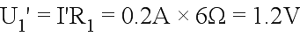
灯两端的实际电压为：
滑片P在最右端时时，闭合开关，灯泡L的实际功率为：
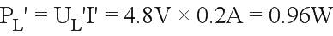；
（3）根据题意，的滑片要能自由滑动，且滑片P滑到某一端时灯泡能正常发光，则滑动变阻器位于左端时让灯正常发光，右移滑片时，电阻变大，灯是安全的。
当电流为灯的正常工作电流0.5A时，电路的总电阻为：
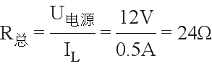，
可以串联电阻R’：
即在电路在串联一个6Ω的电阻时，符合要求；
也可以替换R₁：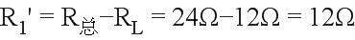
即将R₁替换为一个12Ω的电阻，符合要求。
点睛：考查了欧姆定律的应用，关键是根据“滑片P至某一位置，电压表和电流表示数分别为3V和0.5A”这一条件，可以求出电源电压，有了电源电压后，根据另一状态再结合串联电路的电压、电流特点求灯的实际功率。

